Instruções:
- Poderá ser realizada em dupla.
- Data da entrega até 05/03/2018
-Inserir a resposta neste documento.

Prática 1 - Linguagem de Programação

1. Dado dois número inteiro positivo n, calcular e imprimir a sua soma.
R:
int main(){
int n,n1;
scanf("%d %n1", &n, &n1);
printf("%d",n+n1);
return 0;}

2. Faça um programa que solicite um número (inteiro/positivo) e imprima-o.
R:
int main(){
int n;
printf("entre com um numero inteiro positivo");
scanf("%d", &n);
if(n >= 0){ printf("%d",n);}
else
{printf("nao é inteiro");}
return 0;}

3. Dado um número positivo n, imprimir seu quadrado.
R:
int main(){
int n;scanf("%d", &n);
printf("%d",n*n);
return 0;}

4. Faça um programa que solicite o ano em que uma pessoa nasceu e retorne sua idade.
R:
int main(){
int n; printf("Que ano voce nasceu?");
scanf("%d", &n);
printf("%d",2018 - n);
return 0;}

5. Dado um número inteiro positivo n verificar se é par ou ímpar. Apresente uma mensagem na tela informando o número e o resultado. OBS:% utilizado para calcular o resto.
R:

int main(){
int n; scanf("%d", &n);
if(n % 2 == 0){printf("e par"); }
else{ printf("e impar");}
return 0;}

6. Dados três números, imprimi-los em ordem crescente.
R:
int main(){
int x,y,z;
printf("Digite um valor:");
scanf("%d",&x);
scanf("%d",&y);
scanf("%d",&z);
if (z > x)
if (x > y)
printf("Resultado:%d %d %d\n", y, x, z);
else if (y < z)
printf("Resultado:%d %d %d\n", x, y, z);
if (x > y)
if (y > z)
printf("Resultado:%d %d %d\n", z, y, x);
else if (z < x)
printf("Resultado:%d %d %d\n", y, z, x);
if (x < y)
if (z < x)
printf("Resultado:%d %d %d\n", z, x, y);
else if (z < y)
printf("Resultado:%d %d %d\n", x, z, y);
return 0;

7. Calcular o fatorial de um número fornecido pelo usuário.
A função fatorial de um número natural n é o produto de todos os n primeiros números naturais.
Fat(n)=n!=1.2.3.4...n. Vamos tomar Fat(0)=1.
Resultado esperado:
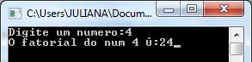

R:

int main(){
int n,c, fat;
printf("Digite um numero:");
scanf("%d", &n);
fat = 1;
for (c = n; c > 1; c--)
fat = fat * c;
printf("Resultado:%d",fat);
return 0;}

8. Calcular a tabuada de um número fornecido pelo usuário multiplicado de 0 a 12. O resultado deverá ser apresentado da seguinte maneira:
Número x 0 = Resultado1.
Número x 1 = Resultado2.
.
.
.
Número x 10 = Resultado n
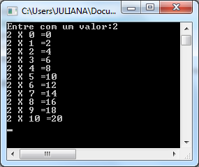

R:
int main(){
int num,cont=0;
printf("Digite um numero:");
scanf("%d",&num);
do{
printf("%d X %d = %d \n", num,cont,num*cont);
cont++; }
while (cont<=10);
return 0;}

9 - Crie um programa por meio do qual o usuário irá digitar a operação desejada e dois valores, ao final deverá ser exibido o resultado da operação.
Opções disponíveis: 1 – Divisão; 2 – resto da divisão; 3 – adição; 4 – multiplicação.
Obs: Utilizar: do-while (para o menu) e o comando switch.
Resultado Esperado:
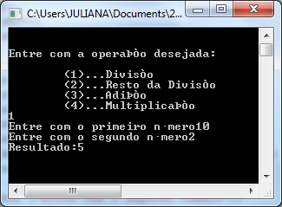

#include <stdio.h>
#include <stdlib.h>

int main()
{
int escolha,a,b,resultado;
printf("Entre com a operacao desejada: \n\n <1>...Divisao\n <2>...Resto da divisao \n <3>...adicao \n <4>...Multiplicacao \n");
printf("Operacao: \n");
scanf("%d",&escolha);
printf("Primeiro numero: \n");
scanf("%d",&a);
printf("Segundo numero: \n");
scanf("%d",&b);

switch(escolha){
case 1: resultado=a/b;
break;
case 2: resultado=a%b;
break;
case 3: resultado=a+b;
break;
case 4: resultado=a*b;
break;
default: printf("Operacao invalida! \n");resultado=0;
}
printf("Resultado: %d \n",resultado);
}

10- Dada uma sequência de números inteiros não-nulos, começando por 1,imprimir seus quadrados.
Resultado esperado:
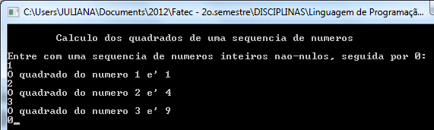

#include <stdio.h>
#include <stdlib.h>

int main()
{
int num,resultado;

do{
printf("Entre com uma sequencia de numeros inteiros nao-nulos, seguida por 0: ");
scanf("%d", &num);
resultado = num*num;
printf("O quadrado do numero %d e %d \n", num,resultado);
}while(num != 0);
return 0;
}

11. Dado um número inteiro positivo n, calcular a soma dos n primeiros números naturais.
Resultado esperado:
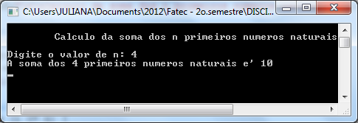

#include <stdio.h>

int main() {
int n,a,soma;
printf("Digite um numero:");
scanf("%d", &n);
soma=0;
a=1;
while (a<=n){soma = soma+a;
a=a+1;}
printf("Resultado:%d",soma);
return 0;
}

12. Dado um número inteiro positivo n, imprimir os n primeiros naturais ímpares.
Resultado Esperado:
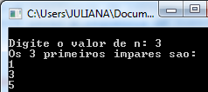
#include <stdio.h>

int main() {
int n,c,i;
printf("Digite um numero:");
scanf("%d", &n);
c = 0;
i = 1;
printf("Os %d primeiro numeros sao: \n",n);
while (c < n) {
printf ("%d\n", i);
i = i + 2;
c = c + 1;
}

return 0;
}
13. Dados um inteiro x e um inteiro não-negativo n, calcular x n.
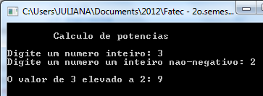

#include <stdio.h>
#include <stdlib.h>

int main()
{
int a,n,resultado;
printf("Digite um numero inteiro:");
scanf("%d",&n);
printf("Digite um numero inteiro nao-negativo ate 10:");
scanf("%d",&a);
switch(a){
case 1: resultado= n*1;
break;
case 2: resultado= n*n;
break;
case 3: resultado= n*n*n;
break;
case 4: resultado= n*n*n*n;
break;
case 5: resultado= n*n*n*n*n;
break;
case 6: resultado= n*n*n*n*n*n;
break;
case 7: resultado= n*n*n*n*n*n*n;
break;
case 8: resultado= n*n*n*n*n*n*n*n;
break;
case 9: resultado= n*n*n*n*n*n*n*n*n;
break;
case 10: resultado= n*n*n*n*n*n*n*n*n*n;
break;
default: resultado=0;}
printf("O resultado e:%d",resultado);
return 0;
}

